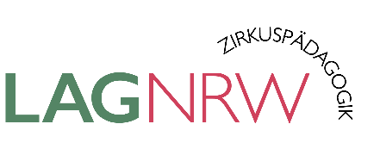

Bewerbung zur Förderung eines Angebots 2024_2

Name Ansprechpartner:in, Tel.:
Name Zirkus & Projektname:
geplante Teilnehmer:innen-Zahl:
Zielgruppe:
Kurzbeschreibung des Projekts:
Werden TN-Gebühren erhoben?
Wenn ja, in welcher Höhe?
Projektzeitraum:
(01.05.-31.08.2024)
Kooperationspartner:
Ort der Durchführung, PLZ:
Geplante Fördersumme:
(max. 3.500,00 €)
Unterschrift

